OBSERVACIONES DE LA PRACTICA

Estudiante 1 Juan Pablo Jerez Cod 202122770

Estudiante 2 Juan Pablo Baldion Castillo Cod 202214765

Estudiante 3 Kenet Adrián Martínez Cod 202211092

# **Ambientes de pruebas**

|  | Máquina 1 | Máquina 2 | Máquina 3 |
| --- | --- | --- | --- |
| Procesadores | Intel(R) Core(TM) i5-3210M CPU @ 2.50GHz 2.50 GHz | AMD Ryzen 5 5500U 2.10GHz | AMD Ryzen 5 4600H  3.0GHz (12 CPus) |
| Memoria RAM (GB) | 16.0 GB | 16.0 GB | 8.0 GB |
| Sistema Operativo | Windows 10 pro - 64 bits | Windows 11  64 bits | Windows 11  64 bits |

*Tabla 1. Especificaciones de las máquinas para ejecutar las pruebas de rendimiento.*

# **Maquina 1**

## **Resultados**

| **Porcentaje de la muestra [pct]** | **Tamaño de la muestra (ARRAY_LIST)** | **Insertion Sort [ms]** | **Selection Sort [ms]** | **Shell Sort [ms]** |
| --- | --- | --- | --- | --- |
| 0.50% | 281 | 0.04 | 0.02 | 0.03 |
| 5.00% | 2806 | 45.29 | 354.82 | 63.99 |
| 10.00% | 5613 | 160.89 | 1278.23 | 147.46 |
| 20.00% | 11220 | 378.77 | 5366.58 | 407.10 |
| 30.00% | 6338 | 517.55 | 12001.36 | 864.25 |
| 50.00% | 28064 | 1183.13 | 35267.23 | 2089.18 |
| 80.00% | 44902 | 3916.66 | 95252.50 | 4879.26 |
| 100.00% | 56128 | 5066.29 | 149142.14 |  |

*Tabla 2. Comparación de tiempos de ejecución para los ordenamientos en la representación arreglo.*

| **Porcentaje de la muestra [pct]** | **Tamaño de la muestra (LINKED LIST)** | **Insertion Sort [ms]** | **Selection Sort [ms]** | **Shell Sort [ms]** |
| --- | --- | --- | --- | --- |
| 0.50% | 281 | 39.35 | 125.69 | 55.16 |
| 5.00% | 2806 | 933.74 | 11622.52 | 1810.42 |
| 10.00% | 5613 | 6115.72 | 92609.67 | 12768.28 |
| 20.00% | 11226 | 61923.62 | 766585.96 | 96856.21 |
| 30.00% | 16838 | 171553.32 | x | 252882.4 |
| 50.00% | 28064 | x | x | x |
| 80.00% | 44902 | x | x | x |
| 100.00% | 56128 | x | x | x |

*Tabla 3. Comparación de tiempos de ejecución para los ordenamientos en la representación lista enlazada.*

| Algoritmo | Arreglo (ARRAY_LIST) | Lista enlazada (LINKED_LIST) |
| --- | --- | --- |
| *Insertion Sort* |  |  |
| *Selection Sort* |  |  |
| *Shell Sort* |  |  |

*Tabla 4. Comparación de eficiencia de acuerdo con los algoritmos de ordenamientos y estructuras de datos utilizadas.*

# **Maquina 2**

## **Resultados**

| **Porcentaje de la muestra [pct]** | **Tamaño de la muestra (ARRAY_LIST)** | **Insertion Sort [ms]** | **Selection Sort [ms]** | **Shell Sort [ms]** |
| --- | --- | --- | --- | --- |
| 0.50% | 281 | 10,38 | 10,63 | 3,45 |
| 5.00% | 2806 | 355,455 | 352,35 | 53,24 |
| 10.00% | 5613 | 1875,60 | 2517,84 | 240,52 |
| 20.00% | 11226 | 9167,12 | 10886,14 | 900,70 |
| 30.00% | 16838 | 23291,42 | 32592,33 | 2599,82 |
| 50.00% | 28064 | 68442,39 | 104453,58 | 7438,63 |
| 80.00% | 44902 | 201367,62 | 316620,92 | 15073,42 |
| 100.00% | 56128 | 402661,47 | x | 30634,52 |

*Tabla 5. Comparación de tiempos de ejecución para los ordenamientos en la representación arreglo.*

| **Porcentaje de la muestra [pct]** | **Tamaño de la muestra (ARRAY_LIST)** | **Insertion Sort [ms]** | **Selection Sort [ms]** | **Shell Sort [ms]** |
| --- | --- | --- | --- | --- |
| 0.50% | 281 | 95,10 | 83,75 | 18,61 |
| 5.00% | 2806 | 15207.93 | 14039,10 | 1501.53 |
| 10.00% | 5613 | 250315.06 | 57623,87 | 21579,24 |
| 20.00% | 11226 | x | 494321.35 | 203654,34 |
| 30.00% | 16838 | x | x | 500343.69 |
| 50.00% | 28064 | x | x | x |
| 80.00% | 44902 | x | x | x |
| 100.00% | 56128 | x | x | x |

*Tabla 6. Comparación de tiempos de ejecución para los ordenamientos en la representación lista enlazada.*

| Algoritmo | Arreglo (ARRAY_LIST) | Lista enlazada (LINKED_LIST) |
| --- | --- | --- |
| *Insertion Sort* | n^2 | n^2 |
| *Selection Sort* | n^2 | n^2 |
| *Shell Sort* | log n | log n |

# **Maquina 3**

## **Resultados**

| **Porcentaje de la muestra [pct]** | **Tamaño de la muestra (ARRAY_LIST)** | **Insertion Sort [ms]** | **Selection Sort [ms]** | **Shell Sort [ms]** |
| --- | --- | --- | --- | --- |
| 0.50% |  | 11,53 | 1,28 | 1,94 |
| 5.00% |  | 277,46 | 21,00 | 30,33 |
| 10.00% |  | 1100,17 | 63,70 | 98,20 |
| 20.00% |  | 4745,48 | 214,06 | 309,75 |
| 30.00% |  | 10068,12 | 513,92 | 620,69 |
| 50.00% |  | 19781,29 | 1266,43 | 1841,64 |
| 80.00% |  | 48702,59 | 3815,97 | 4288,36 |
| 100.00% |  |  |  |  |

Tabla 2. Comparación de tiempos de ejecución para los ordenamientos en la representación arreglo.

| **Porcentaje de la muestra [pct]** | **Tamaño de la muestra (SINGLE_LINKED)** | **Insertion Sort [ms]** | **Selection Sort [ms]** | **Shell Sort [ms]** |
| --- | --- | --- | --- | --- |
| 0.50% |  | 83,48 | 11,25 | 16,85 |
| 5.00% |  | 8.658,35 | 878,05 | 1.312,82 |
| 10.00% |  | 48.696,72 | 6.563,54 | 8.987,15 |
| 20.00% |  | 430.193,35 | 54.839,04 | 54.127,11 |
| 30.00% |  | x | 467545.46 | 352882.4 |
| 50.00% |  | X | X | X |
| 80.00% |  | X | X | X |
| 100.00% |  | X | X | X |

Tabla 3. Comparación de tiempos de ejecución para los ordenamientos en la representación lista enlazada.

# **Preguntas de análisis**

1. ¿El comportamiento de los algoritmos es acorde a lo enunciado teóricamente?

Sí, en especial en el algoritmo shell sort

1. ¿Existe alguna diferencia entre los resultados obtenidos al ejecutar las pruebas en diferentes máquinas?

Sí

1. De existir diferencias, ¿A qué creen ustedes que se deben dichas diferencias?

En general, el desempeño fue parecido. El equipo con mejor desempeño fue la máquina 1, que tuvo un mejor desempeño que las otras dos máquinas, pero no con demasiado diferencia.. La máquina 2 y 3 tuvieron un desempeño bastante parecido a pesar de la diferencia de memoria RAM, y al trabajar con el archivo reducido en 70% y en un 80% incluso la máquina 3 la superó. Quizá la diferencia pudo haberse dado gracias a la diferencia de números de núcleos de los procesadores, o incluso de la optimización del propio computador en sí

1. ¿Cuál Estructura de Datos es mejor utilizar si solo se tiene en cuenta los tiempos de ejecución de los algoritmos?

El Array list, ya que el single_linked, a pesar de seguir la tendencia según el número de datos, para el 20% de los datos totales ya empezaba a arrojar resultados parecidos y mayores a los obtenidos con el array list para el 100% de los datos.

Para Máquina 2:

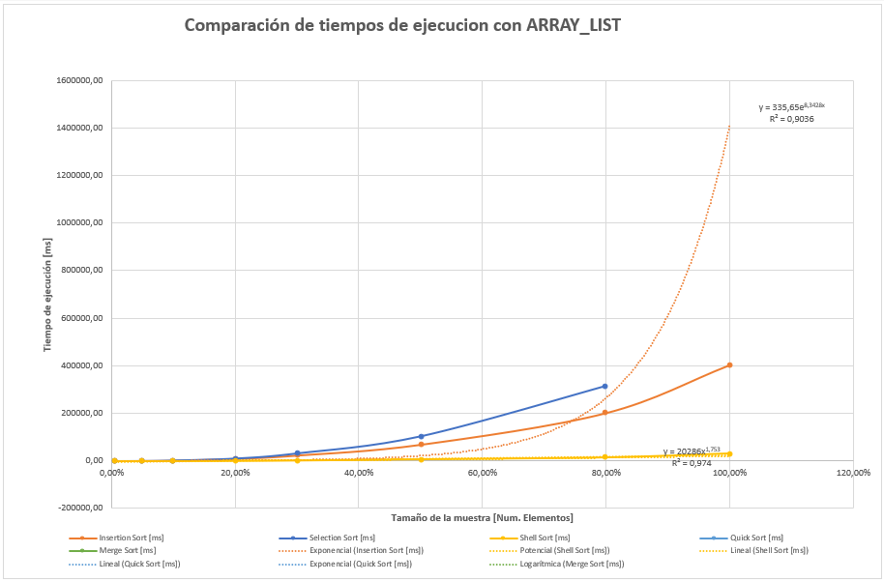

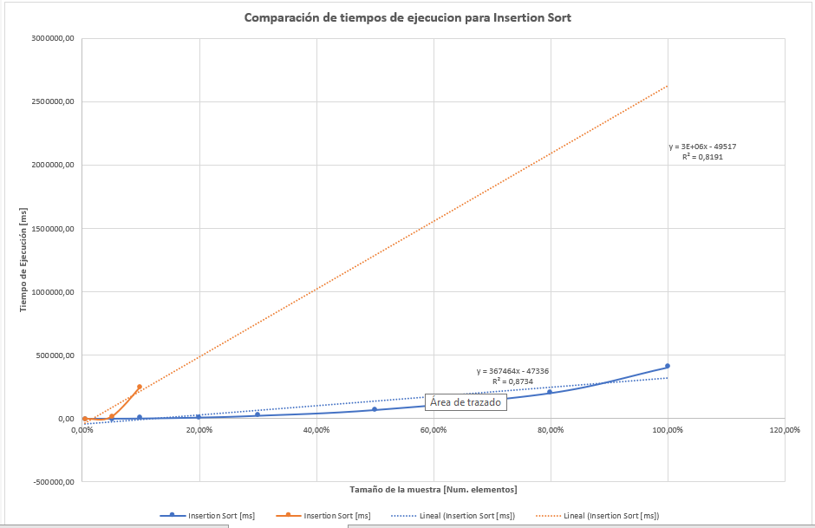

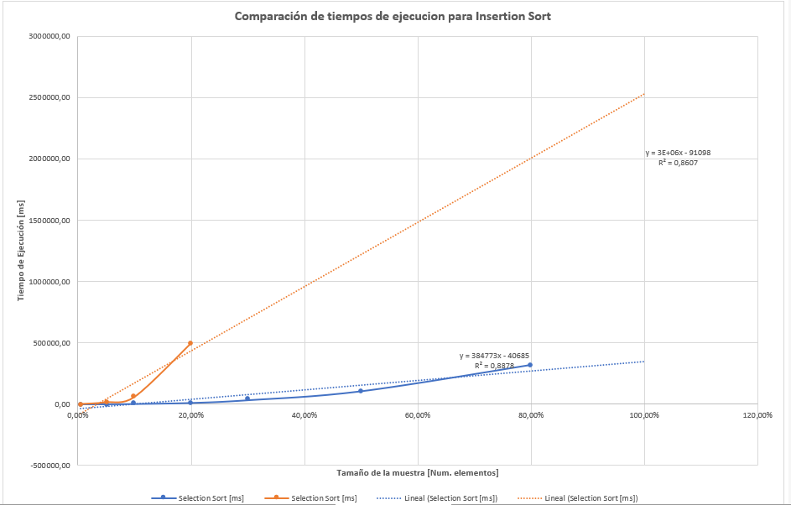

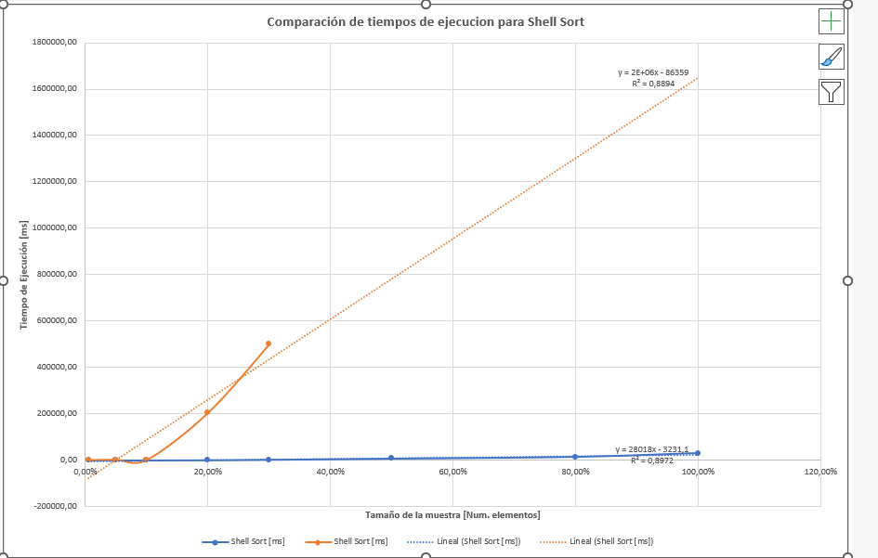

Para Máquina 3:

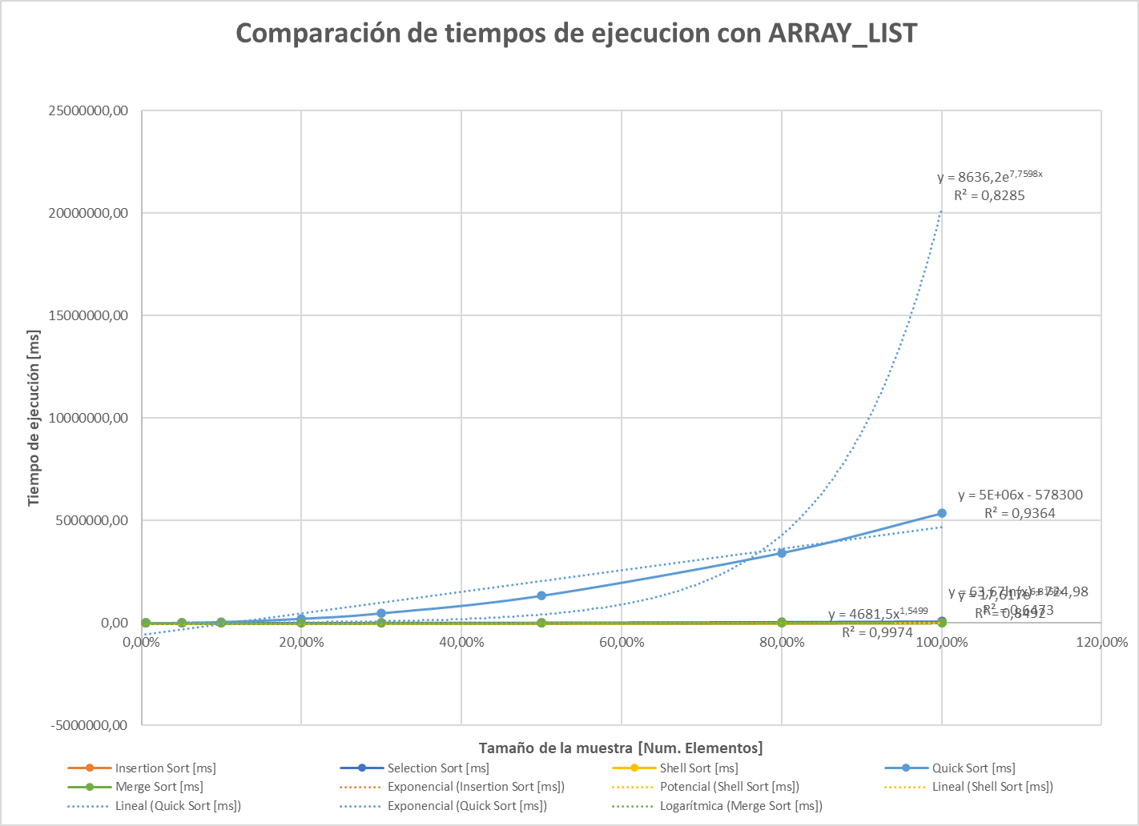

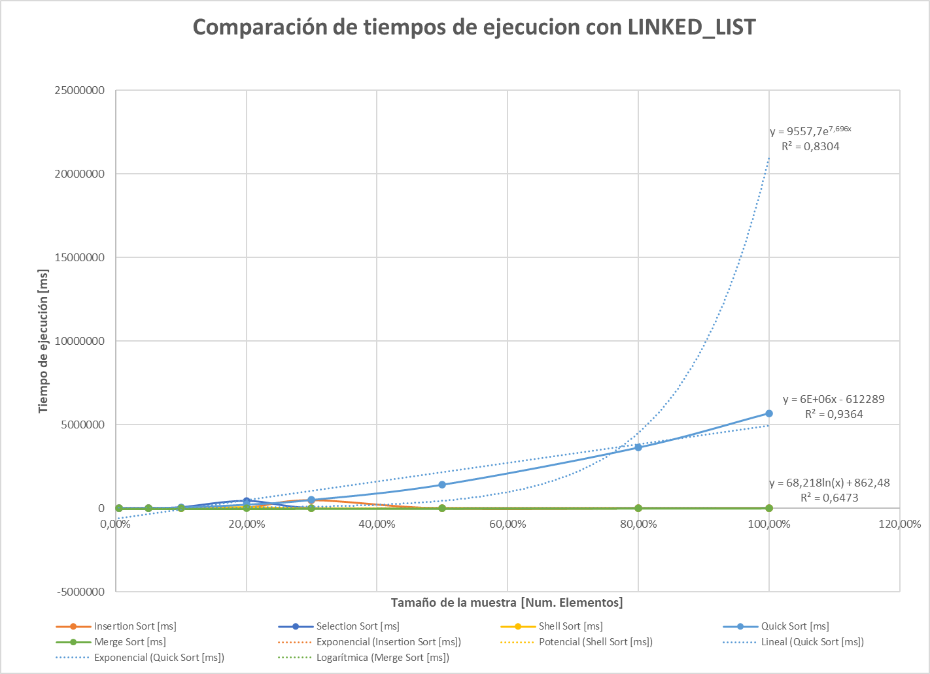

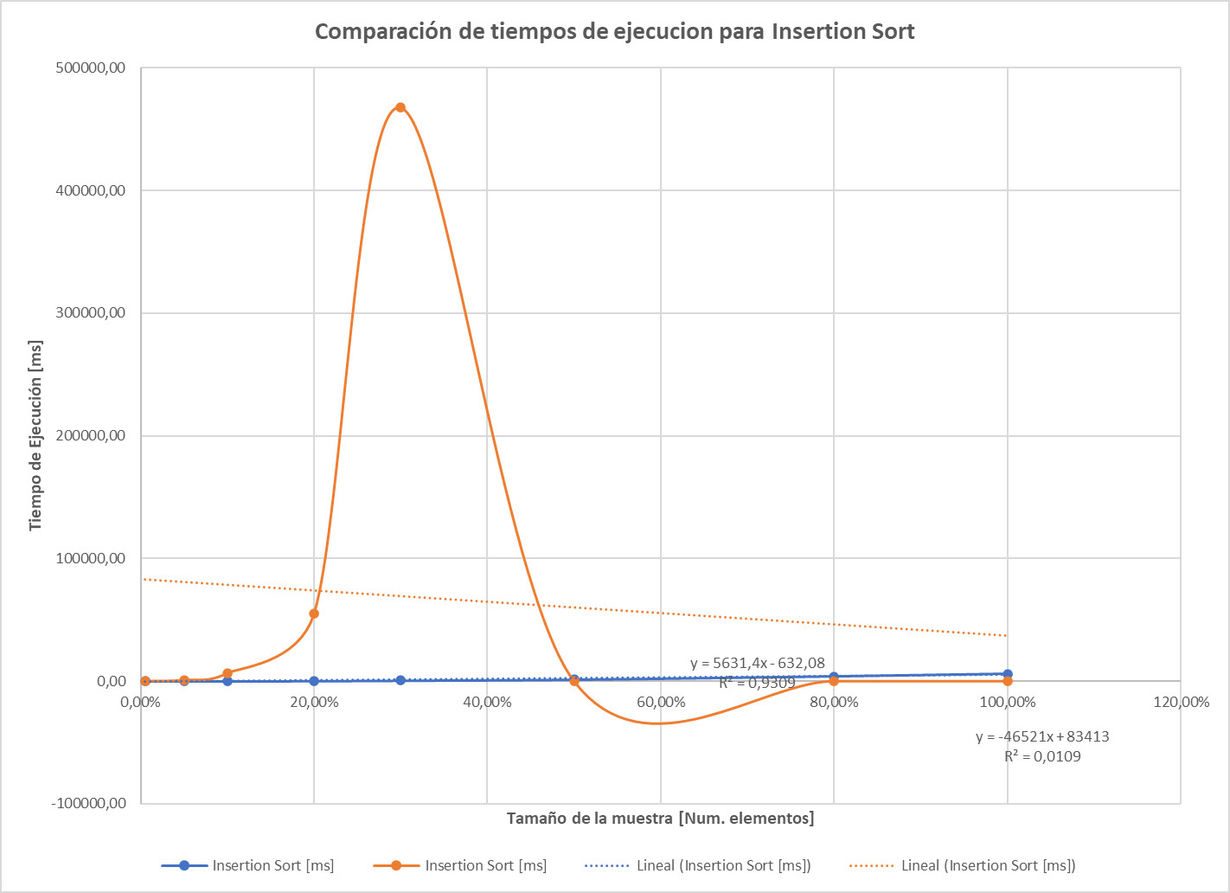

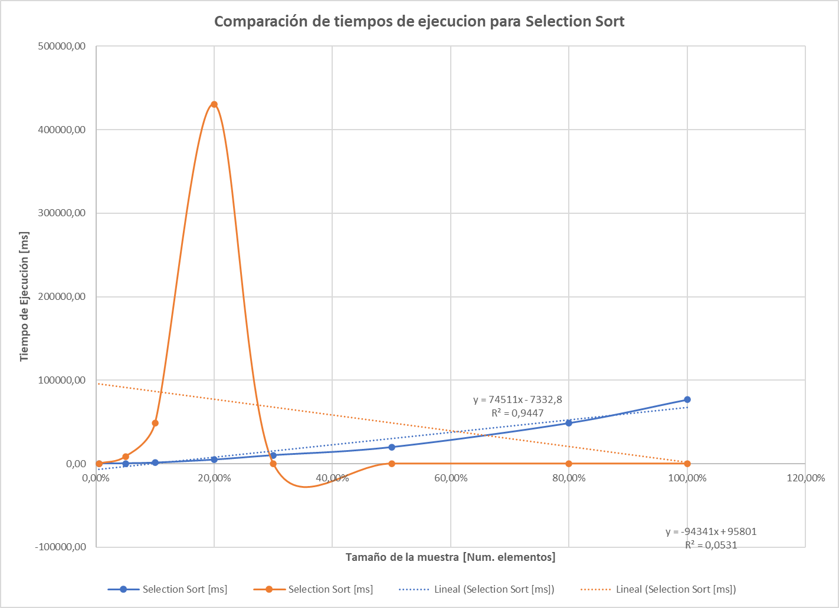

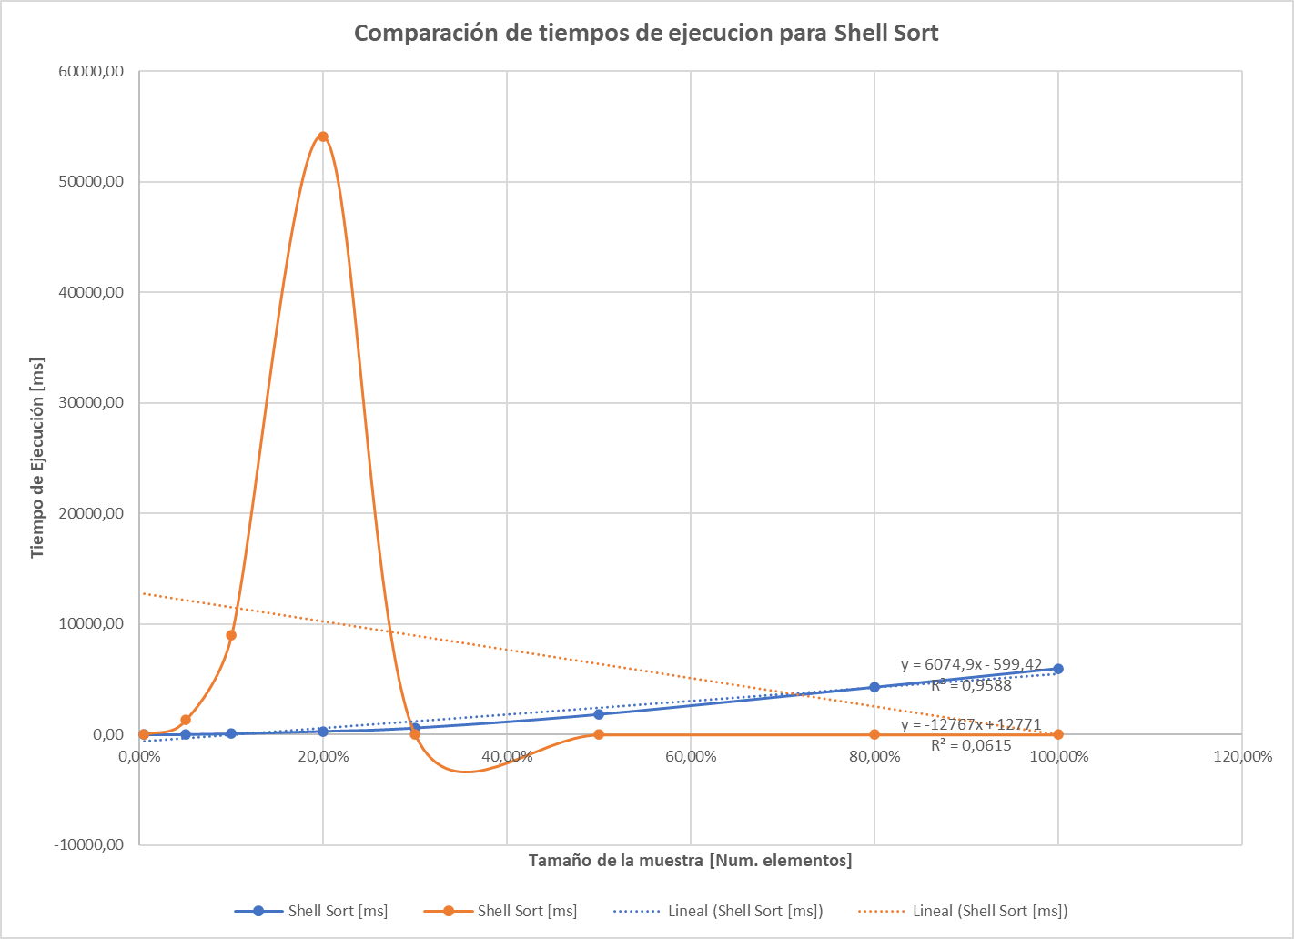

Para Máquina 1: